План урока
Тема: Опиливание заготовок из металла и пластмассы.
Цели: 1. Обучающая: Познакомить учащийся с технологическим процессом опиливания. Познакомить с видами напильников.
2. Развивающая: Формирование навыков работы. Научить приемам опиливания металлов.
3. Воспитывающая: Воспитывать обучающихся трудолюбию, аккуратности…
Задачи: Научить первичным навыкам работы.
Оборудование: Учебники, напильник, ноутбук, проектор, экран, слесарный верстак, тиски, металлические заготовки.
Опорные знания: Зачистка заготовок из древесины, тонколистового металла, проволоки.

Ход занятия
- Организационный момент: Приветствие, проверка посещаемости, готовность к уроку
- Опрос предыдущей темы:
- 1. Что проходили на прошлом уроке? Рубка – это …?
2.Что такое зубило?
3.Какие удары применяются при рубке металла?
4.Что такое сортовой прокат?
5.Какой другой способ знаете, чтобы разделить заготовку на части?

Новая тема: Опиливание заготовок из металла и пластмассы. 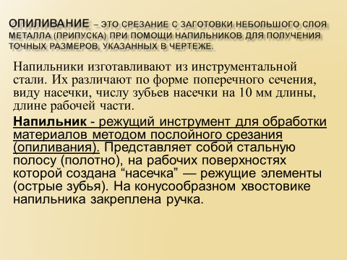 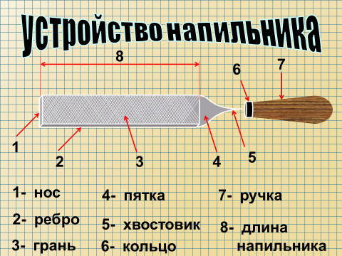
- 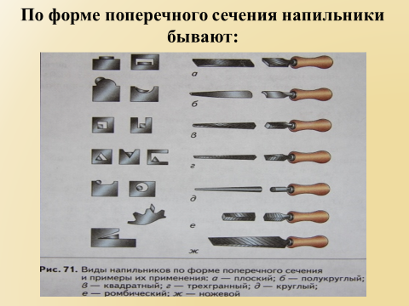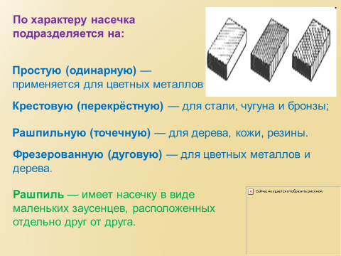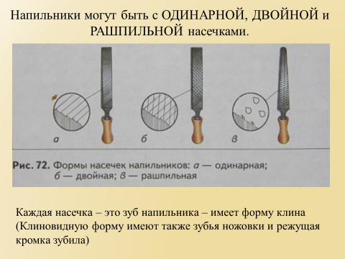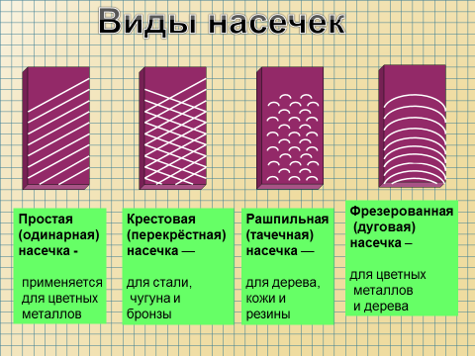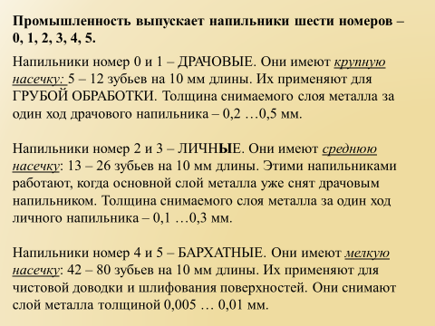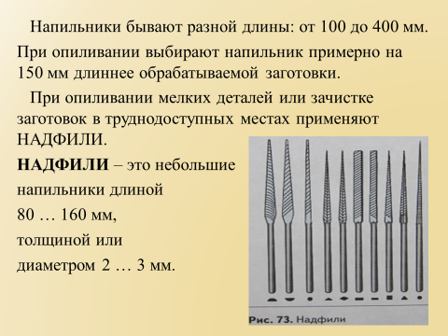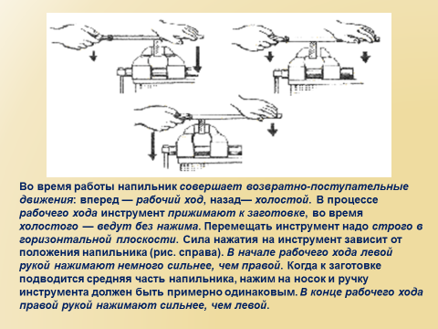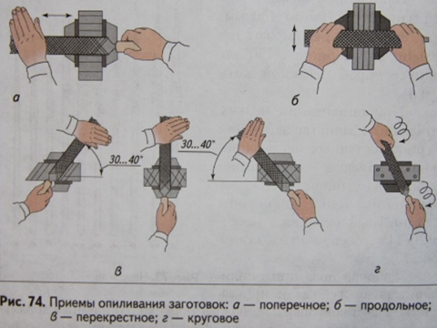
- Правила безопасности работы 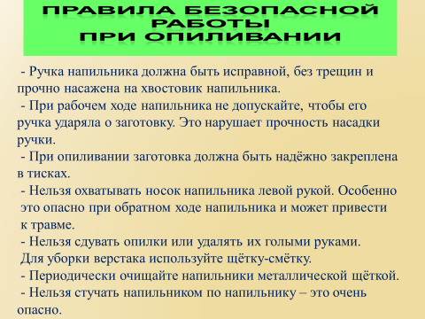

- Закрепление темы: Работа с тестами.

Тест.
- Какой инструмент используется при ручной резке металла
А. Зубило
Б. Стамеска
В. Слесарная ножовка
Г. Топор
- Какую часть имеет зубило
А. Карандаш
Б. Стержень
В. Фломастер
Г. Маркер
- Какой удар не применяется при рубке металла
А. Локтевой удар
Б. Кистевой удар
В. Плечевой удар
Г. Боевой удар
- Напильники изготавливаются из:
А. Стали
Б. Инструментальной стали
В. Бронзы
Г. Алюминия

- Напильники могут быть насечками
А. С одинарной
Б. С двойной
В. С рашпильной
Г. С тройной
- По форме поперечного сечения напильники могут быть…
А. Круглые
Б. Плоские
В. Полукруглые
Г. Елочные
- При опиливании заготовок из пластмассы не применяют
А. Драчовые
Б. Надфили
В. Бархатные
Г. Рашпильные
- За один ход драчовые напильники снимают
А. 0,8 – 0,5 мм.
Б. 0,2 – 0,5 мм.
В. 0,1 – 0,3 мм.
Г. 0,005 – 0,01 мм.

Контрольные вопросы:
- Какие бывают напильники в зависимости от формы поперечного сечения?
- Что общего между напильником и ножовкой?
- Какие способы опиливания поверхностей вы знаете?
- В чём особенность рашпиля?
- Что такое надфиль?

- Итог урока
Выставление оценок.

